17/07/2019

Seguridad en redes
System Hacking



Br. Erwin Antonio Sandoval

System Hacking

Introducción

El pirateo del sistema es en sí mismo un tema vasto que consiste en piratear los diferentes sistemas tecnológicos basados en software, como computadoras portátiles, computadoras de escritorio, etc. El pirateo del sistema se define como el compromiso de los sistemas informáticos y el software para obtener acceso a la computadora objetivo y robar o utilizar indebidamente su información confidencial. información. En este caso, el pirata informático malintencionado explota las debilidades de un sistema informático o de una red para obtener acceso no autorizado a sus datos o sacar ventaja ilegal de ellos.

Objetivos:

El objetivo de este laboratorio es ayudar a los estudiantes a aprender a monitorear un sistema de forma remota y extraer archivos ocultos y otras tareas que incluyen:

- Extraer contraseñas administrativas
- Ocultar archivos y extraer archivos ocultos
- Recuperar contraseñas
- Monitoreando un sistema de forma remota

Laboratorios del modulo

Laboratorios recomendados para asistirlo en un sistema de hacking:

- Dumping y cracking Hashes SAM para extraer contraseñas de texto sin formato
- Creando y utilizando las tablas del arco iris
- Escalado de privilegios mediante la explotación de vulnerabilidades del lado del cliente
- Vigilancia de la actividad web y vigilancia mediante Spytech Spy 2014
- Esteganografía de imágenes usando OpenStego

Escenario

En la siguiente imagen se observa la topología de la red a montar.

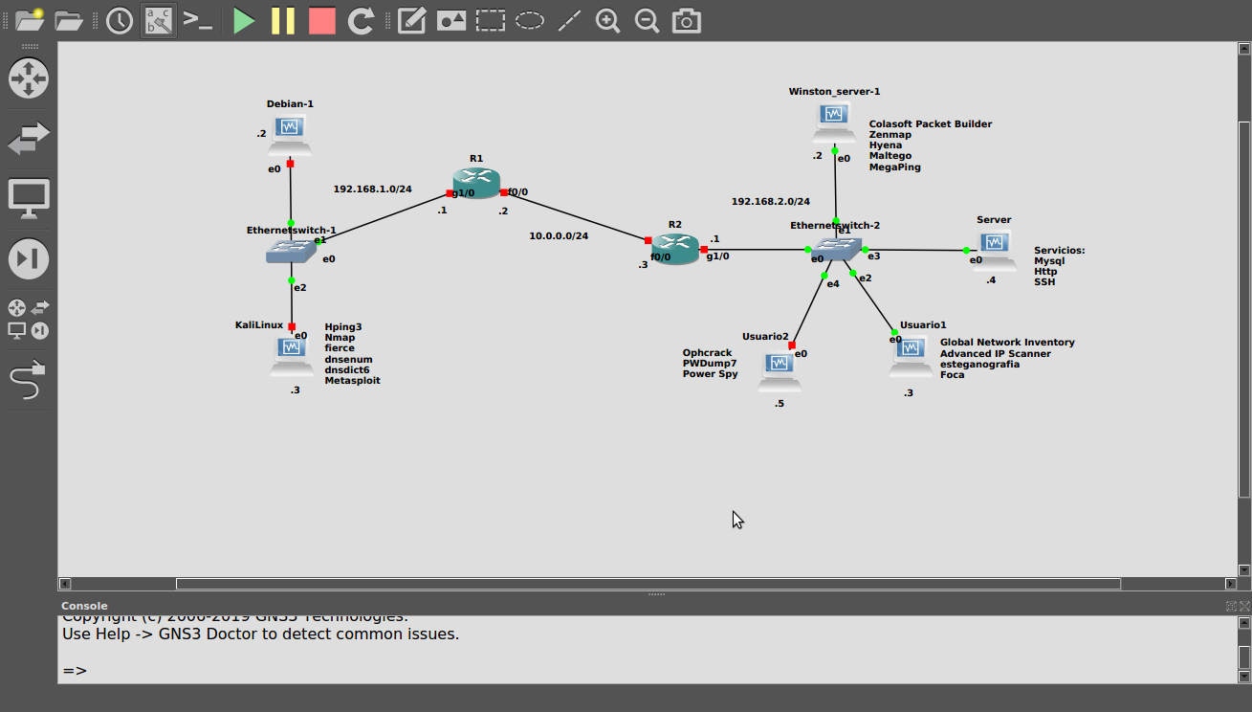
En la siguiente tabla se especifican las diferentes direcciones de cada uno de los interfaces de cada
router y PC’s conectados a la red propuesta.

Dispositivo | Interfaz | Direccion IP | Mascarad de red | Gateway
R1 | G1/0 | 192.168.1.1 | 255.255.255.0 | --
R1 | f0/0 | 10.0.0.2 | 255.255.255.0 | --
R2 | G1/0 | 192.168.2.1 | 255.255.255.0 | --
R2 | f0/0 | 10.0.0.3 | 255.255.255.0 | --
Windows_server | e0 | 192.168.2.2 | 255.255.255.0 | 192.168.2.1
Usuario1 | e0 | 192.168.2.3 | 255.255.255.0 | 192.168.2.1
Usuario2 | e0 | 192.168.2.5 | 255.255.255.0 | 192.168.2.1
Server | e0 | 192.168.2.4 | 255.255.255.0 | 192.168.2.1
Kali linux | e0 | 192.168.1.3 | 255.255.255.0 | 192.168.1.1
Debian-1 | e0 | 192.168.1.2 | 255.255.255.0 | 192.168.1.1

